**Base de Dades Avançades: Pràctica 2**

Alumnes:

Carlos Cortés

Pol Girbal

**Introducció**

En aquesta pràctica dissenyarem un magatzem de dades i a implementar cubs per a l’anàlisi multidimensional. La pràctica està dividida en tres parts:

* Disseny d’un model transaccional de cadastre. Model E-R, pas a taules.
* Crear el datamart a partir del pas anterior. Implementar el datamart en postgresql i emplenar-lo amb dades.
* Explotació del datamart amb Mondrian. Crear un schema workbench.

**Part 1**

Diagrama Model ER

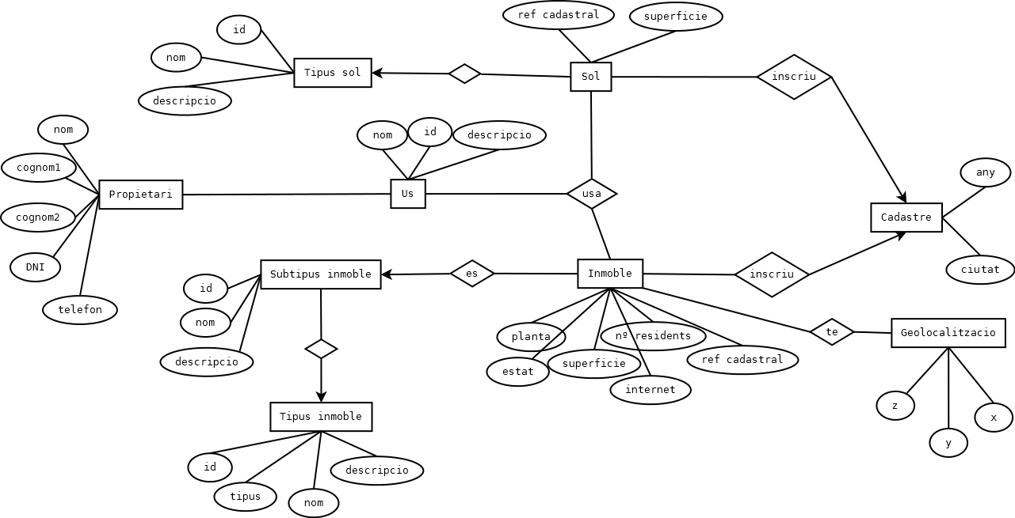

Pas a taules

Tenim les següents taules:

* Fecha: any, mes i dia.
* Inmoble: id, superficie, estat, internet, nombre de residents, planta i suptipus inmoble.
* Sol: id, superficie i tipus sol.
* Tipus_inmoble: id, nom i descripcio.
* Subtipus_inmoble: id, nom, descripcio i tipus inmoble.
* Tipus_sol: id, nom i descripcio.
* Geolocalitazacio: id, x,y i z.
* Us: id, nom i descripcio.
* Propietari: dni, nom, cognoms i telefon.
* Cadastre: referencia cadastral, id inmoble, id propietari, id sol, id geolocalitzacio, data i ciutat.

**Part 2**

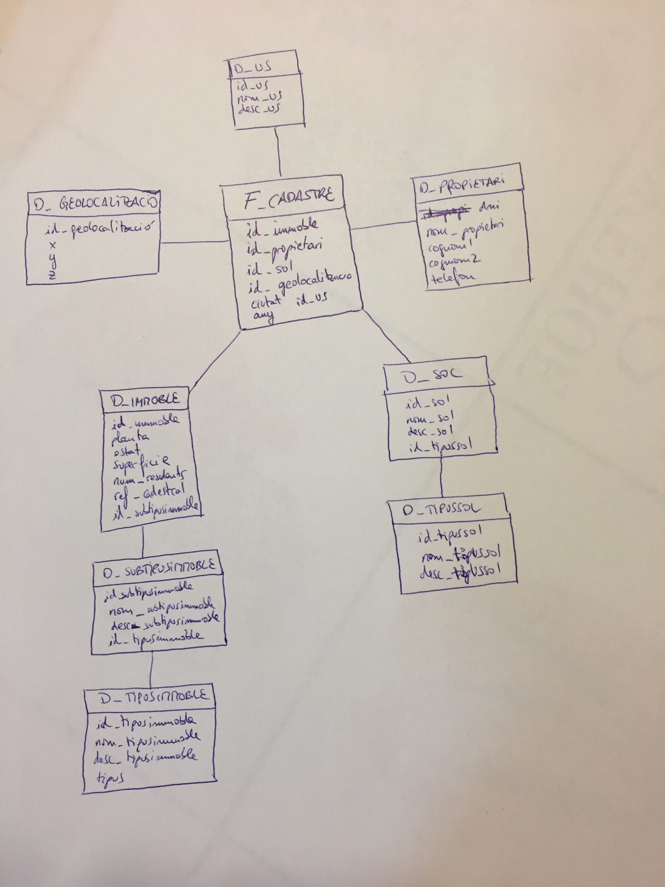

Un cop creada la base de dades a postgresql, l’hem omplert amb dades bàsiques per tal de tenir una BD operativa. Això ho hem fet amb instruccions del tipus : COPY inmoble FROM c:\path\to\inmoble.csv DELIMITER ‘;’ CSV;

Els arxius es troben a la carpeta “database” de la pràctica i també hem inclòs un arxiu “cadastre.sql” amb el dump desde postgresql amb totes les taules i les dades per tal de poder recuperar la BD en qualsevol moment.